I. Phân tích yêu cầu
Actor chính là khách hàng đã đăng nhập
Vai trò là: tìm chuyến xe, chọn chuyến, chọn số ghế, điểm đón, dịch vụ đi kèm, nhập thông tin hành khách và xác nhận đặt vé

2. 4 yêu cầu chức năng
FR1. Hệ thống cho phép khách hàng tìm kiếm chuyến xe theo điểm đi, điểm đến và ngày đi
FR2. Hệ thống cho phép khách hàng chọn chuyến xe, số ghế, điểm đón và nhập thông tin hành khách
FR3. Hệ thống cho phép khách hàng lựa chọn một hoặc nhiều dịch vụ đi kèm và hiển thị tổng tiền dự kiến
FR4. Hệ thống kiểm tra số ghế còn lại, tạo đơn đặt vé, sinh mã vé và gửi thông báo xác nhận khi đặt vé thành công
3. 2 yêu cầu phi chức năng
NFR1: Hệ thống phải chịu được lượng truy cập tăng mạnh vào các dịp lễ, Tết.
NFR2:Hệ thống phải bảo mật thông tin cá nhân và thông tin thanh toán của hành khách.
4. Chọn 2 Business Rule và Use Case bị tác động
BR1: Chỉ bán vé cho chuyến khởi hành trong vòng 30 ngày tới và trước giờ khởi hành ít nhất 2 giờ
-Tác động vào bước 1 / 2 / 6, khi hệ thống xác định chuyến có được phép đặt hay không.
BR3: Một đơn đặt vé thuộc một khách hàng và một chuyến xe; mỗi đơn đặt tối đa 5 ghế
-Tác động trực tiếp vào bước 3 và 6.3, hệ thống phải kiểm tra số ghế ≤ 5.

7. Điểm chưa rõ, câu hỏi làm rõ: điểm chữa rõ là giữ ghế
Câu hỏi làm rõ: Khi Khách hàng đặt vé nhưng chưa hoàn tất thanh toán thì sẽ giữ ghế trong vòng bao lâu
II. Activity Diagram
Viết lại bước 6 thành các bước con trong hệ thống:
6.1 Kiểm tra thời gian khởi hành có hợp lệ
6.2 Kiểm tra chuyến xe còn đủ số ghế
6.3 Kiểm tra số ghế khách hàng yêu cầu không vượt quá 5 ghế
6.4 Tạo đơn đặt vé
6.5 Ghi nhận số ghế đã đặt
6.6 Ghi nhận các dịch vụ đi kèm và giá dịch vụ tại thời điểm đặt vé
6.7 Giữ ghế cho đơn đặt vé
6.8 Sinh mã vé
6.9 Gửi tin nhắn xác nhận cho khách hàng
6.10 Hiển thị thông báo đặt vé thành công

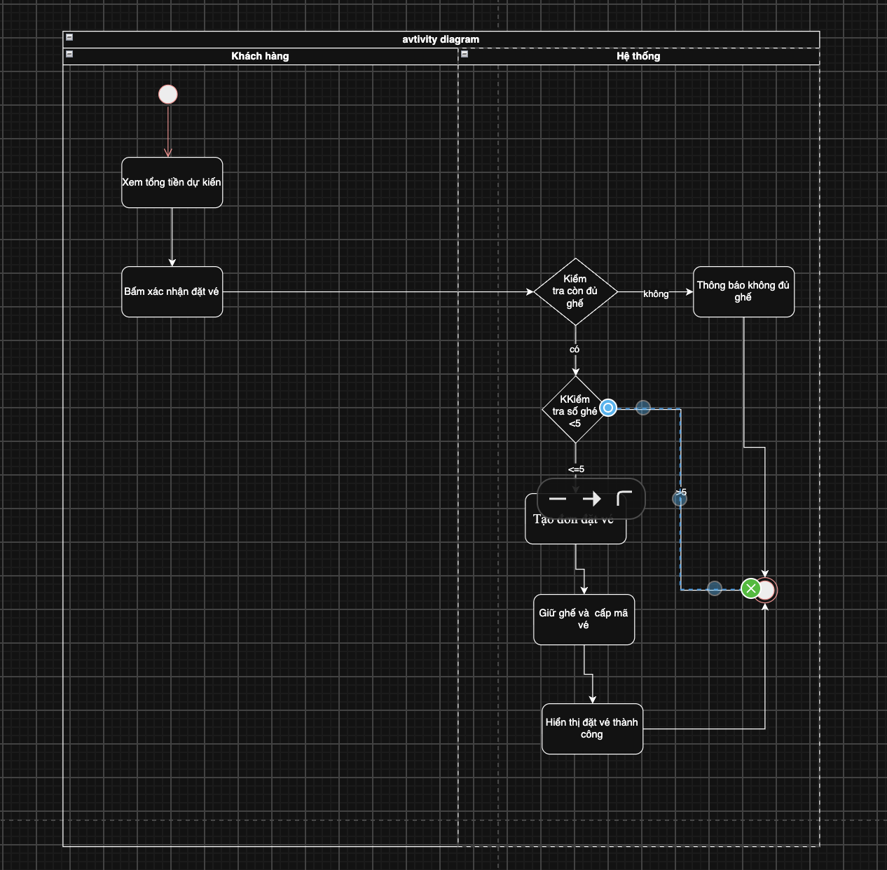

Thiết kế ERD
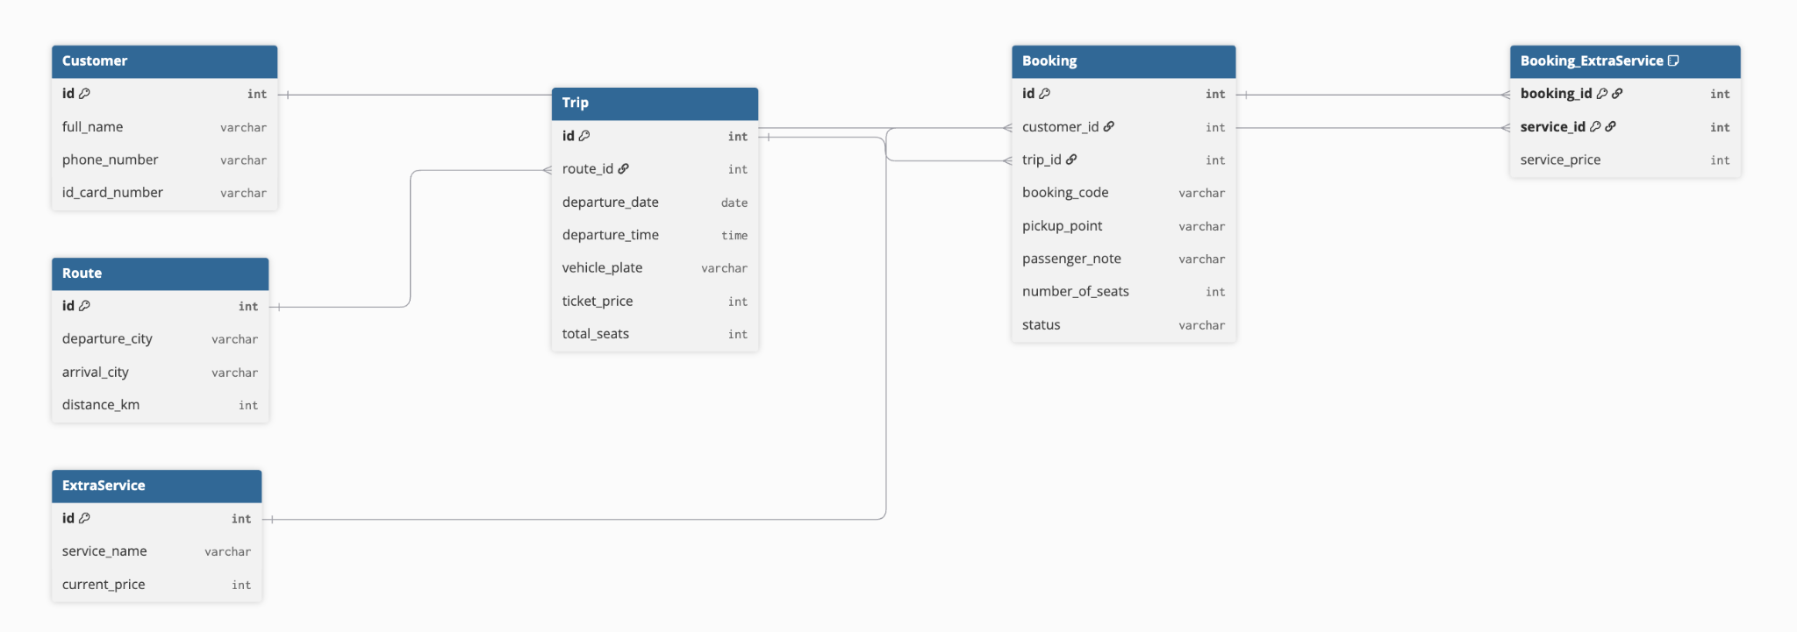
Phân tích lỗi:
Lỗi 1: Nút “Xác nhận đặt vé” chưa đủ nổi bật
Sửa: làm CTA nổi bật, đặt ở vị trí dễ thấy và dùng nội dung rõ ràng
Lỗi 2 – Quá nhiều thông tin trên màn hình
Sửa: chia nội dung thành từng nhóm/section, ưu tiên thông tin quan trọng
Lỗi 3 – Nhập số ghế thiếu phản hồi
Sửa: giới hạn số ghế và hiển thị thông báo ngay tại trường nhập.
Lỗi 4 – Tổng tiền chưa được giải thích rõ
Người dùng nhìn thấy tổng tiền nhưng khó biết tiền gồm những khoản nào.
Sửa: hiển thị rõ: Giá vé, số ghế, dịch vụ đi kèm, tổng các dịch vụ

